“携手同行，共创未来”
——青年学生走进中东实践项目
一、项目背景
习近平总书记在推进“一带一路”建设工作5周年座谈会上的重要讲指出话中，推动共建“一带一路”向高质量发展转变，这是下一阶段推进共建“一带一路”工作的基本要求。为紧密结合国家“一带一路”倡议，围绕政策、设施、贸易、资金、民心五个主要方向，深入调研学习“一带一路”的重要成果，培养青年学生的领导力、前瞻力和感召力，引导拔尖创新人才服务国家战略需求，特此举办青年学生走进中东实践项目。
阿拉伯联合酋长国，简称阿联酋，身处“一带一路”活跃的交汇带，是共建“一带一路”的天然合作伙伴。也是积极践行人类命运共同体理念的重要实践基地。2018年习近平主席对阿联酋进行国事访问，发表署名文章《携手同行，共创未来》，将中阿双边关系升级为全面战略伙伴关系。在建国70周年之际，我们紧密追随总书记步伐，来到这片灿烂的土地，前往迪拜、阿布扎比、沙迦等地开展为期8天的海外社会实践调研。
- 项目内容
本项目计划利用2020年寒假，深入“一带一路”重要的经济贸易交汇带--阿联酋，旨在让青年学生对中东经济、文化、历史等方面有深度的了解，着力提高青年学生主动思考、创新思维和青年领导力。与此同时，通过与阿联酋五星级大学沙迦大师生间友好交流、共促友谊，以便增进中阿民间文化、科技交流。该项目由校方接待、大学课程、实地考察、企业互动讲座、社会实践调研等形式组成。结业仪式由各个小组总结发表、导师点评来完成全部调研。
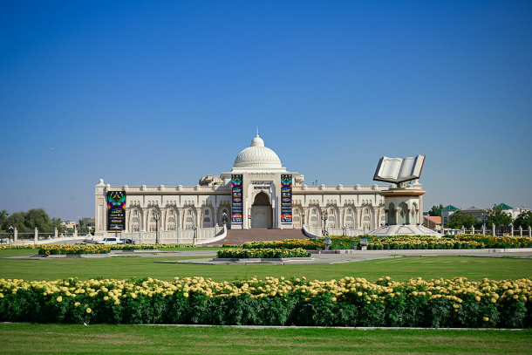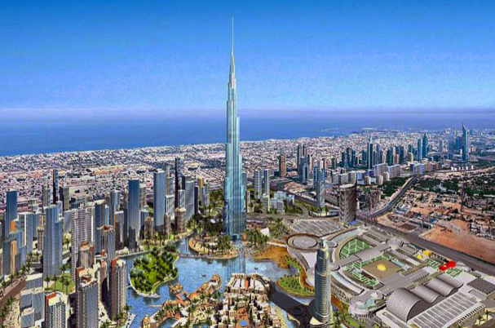
调研期间，青年师生将拜访被誉为“五星级大学”的沙迦大学，坐落于阿拉伯文化之都沙迦，是中东最享有盛誉的综合性大学。沙迦大学凭借在教学、研究领域及独树一帜的学术课程等方面的突出表现，成为了阿联酋和海湾地区学术、科学研究和艺术的先驱。其拥有亚洲最大的太空博物馆、最完美的人工供水系统及登月车原车，其物理、材料、工程领域都有非凡的建树。沙迦大学校级领导将为参与调研师生分享，阿联酋地区如何塑造大学生创新思维、提高创造力、想象力，和执行力，以便在未来国际舞台展现国际化人才的领导力。
调研过程将由当地电视台、网媒、纸媒同步报道，让“一带一路”阿联酋这个极具想象力、创造力、执行力的地区，了解中国，了解陕西，并将吸引更多中东地区的学子来我校深造。
三、项目意义
1. 通过此次调研，培养一批具有国际教育背景、具备跨文化理解力、创造力、和创新领导力的青年人，扩大“一带一路”沿线区域国别研究及合作，开辟大学国际交流与合作新方向。
2. 通过深入探索“一带一路”中东地区活跃交汇带阿联酋及青年实地调研和实践，助力青年学生深刻了解阿联酋地区在一带一路国家的发展历程及日新月异的发展速度，深度学习阿联酋地区将沙漠变成绿洲的想象力、创造力和执行力，理解阿联酋地区“想象无极限，一切皆有可能”的口号，在调研中提升青年师生的国际领导力。
3. 通过积极参与“一带一路”沿线国家调研实践活动，檫亮本土文化底色，融合国际文化原色，为我校引入更多中东国家留学生资源。也印证“一带一路”开放包容、共建共享、合作共赢、同舟共济的精髓和内涵。
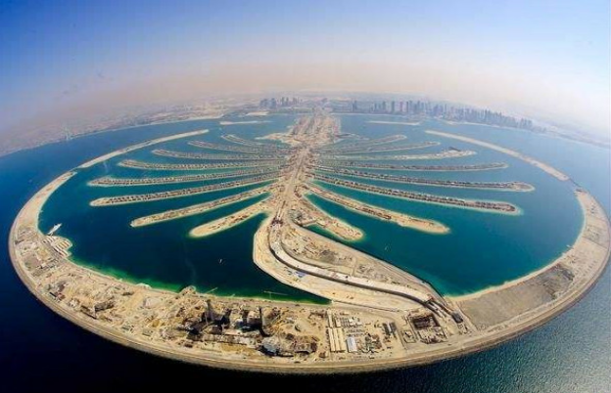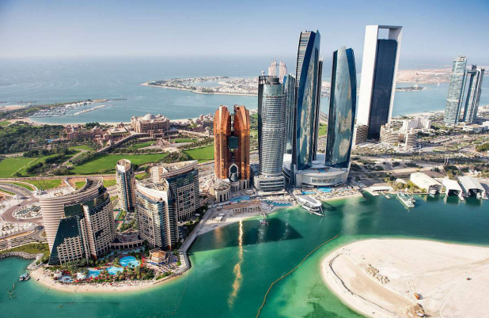
四、项目亮点
1. 理论与实践并重，聚焦领导力培养，引领青年骨干走进中东、探知中东，以高水平课程、实地调研、企业交流等多种形式为支撑，与王室、政府、大学、专家学者及青年学生全方面接触，广泛交流。
2. 走进在阿知名中资企业，了解国家海外利益，感受构建人类命运共同体的青年使命与担当。
3. 注重打造品牌，扩大活动影响，全程由当地电视台、网媒、纸媒同步报道，可推动更多青年学生走出国门、倾听世界、回望中国，开辟国际交流新方向，吸引更多中东学子来我校学习深造。
五、项目介绍
1. 主题：“携手同行，共创未来”-- 青年骨干走进中东，提升多文化国际领导力
2. 涉及领域：航空航天工程、化学工程、机械工程、空间物理、材料物理、电子信息工程、电气工程、计算机、经济管理等。
3. 项目行程详见附件1：阿联酋实践调研项目行程表
4. 项目名额：15人，不超过40人。
5. 项目语言：英文
6. 项目时长： 2020年01月13日－2020年01月20日（8天）
7. 项目费用：10800元/人
费用包括：学费、调研费、邀请函国际邮递费，邀请函费、两餐费、住宿费、交通费。
费用不包括：往返机票，签证保险及行程内未提及的其他个人消费。

六、申请条件
在校全日制学生
七、报名方式
1. 下载并填写附件2《附件2：“携手同行，共创未来”——青年学生走进中东实践项目
报名表》（附件2）。
2. 请将以上文件填好并发送至：deruiclass@163.com, 邮件名为本人姓名+2020年阿联酋。
3. 项目报名截止时间：2019年11月30日（报满提前截止）。
八、联系方式：
报名咨询：张老师 17719572599

